Урок математики во 2 классе
(программа «Школа 2100»)

(Урок рефлексии)

Цели:
- закрепить умение решать выражения с переходом через разряд;
- повторить таблицу умножения на 2 и на 3;
- повторить решение задач на нахождение площади и периметра;
- расширять кругозор, мышление, воспитывать характер через игру в шахматы, формировать алгоритм рефлексивного мышления.

Оборудование:
- демонстрационная шахматная доска,
- большие шахматные фигуры,
- листы с заданиями,
- поля белые и черные, телевизор,
- DVD-проигрыватель,
- ленты для цифр

Ход урока

- Организационный момент

Сегодня у нас необычный урок. Для начала разделимся на две команды. Выберите поле: белый или черный квадрат. Выберите главную шахматную фигуру для названия своей команды.

- Актуализация знаний

На экране - фея Математика (слайд 1)

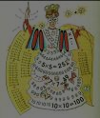
Фея Математика. Больше всего на свете я люблю все непонятное, загадочное, волшебное. А вы? Вы любите сказки? А загадки? Я уверена, что любите. Тогда я приглашаю вас в путешествие вместе со мной и моими шахматными друзьями: Королем, Ферзем, Ладьей, Слоном, Конем и Пешками. Путешествие будет нелегким, даже опасным. Но я уверена, что вы преодолеете все препятствия. Если задания покажутся трудными, можно попросить помощи у взрослых, но лучше подумать самим. Итак, мы отправляемся в удивительную страну шахмат и математики.

На экране «Малыши играют в шахматы» (слайд 2)

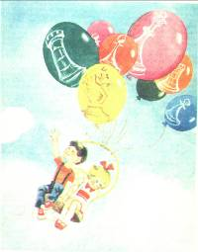

Учитель. Хочу задание вам дать
Игры названье угадать!

Там мчатся кони резвые,
Трубят поход слоны,
И клетки черно-белые
Чудес и тайн полны.
- Построение проекта выхода из затруднения

Кто же придумал эту увлекательную игру?
Есть такая легенда. Много сотен лет назад народ этой страны страдал от бесконечных кровавых битв между армиями воинственных и жестоких правителей. Чтобы помочь людям, мудрецы придумали шахматы. Они говорили: если хотите воевать друг с другом, то вот вам доска – поле боя, вот фигуры – офицеры и солдаты, конница, боевые слоны и колесницы. Вот вам честные правила борьбы. Зачем убивать друг друга? Лучше воевать на шахматных досках. Люди согласились с этим, и в страну пришел мир.
- Как же называется эта страна?

На доске примеры (в столбик):
210 – 96 = 114 (Д)
300 – 189 = 111 (И)
407 – 318 = 89 (Н)
800 – 635 = 165 (Я)
Первые два примера решают Белые, вторые два примера – Черные.

111 | 89 | 114 | 111 | 165
И | Н | Д | И | Я
(Буквы закрыты фигурами)

Записать ответы и объяснить алгоритм вычитания с переходом через разряд

Шахматный властелин – самая главная фигура в шахматной стране:
На шапке пика острая,
Завидна его роль,
Всех выше, выше ростом он.
Конечно, он – Король
(Начальное положение: белый - е1, черный - е8)
(на демонстрационной доске)

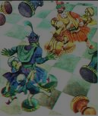
(Слайд 3)

- На сколько полей может пойти король со своего места? (Ответ: 5)

Решите задачу: Король задумал число, умножил его на 3, прибавил 6, результат разделил на 7 и получил 3. (на доске)
х | 5
⋅ 3 | : 3
+ 6 | - 6
: 7 | ⋅ 7
3
(Алгоритм «Обратное действие»)

- Назовите эти поля на шахматном языке:
Белые: d1, d2, e2, f2, f1
Черные: d8, d7, e7. f7, f8

А теперь следующая загадка Феи:
Стоит рядом с Королем,
Но не путать со Слоном,
И с Ладьей сравнить нельзя
Суперсильного … (Ферзя)
( начальное положение: белый - d1, черный - d8)

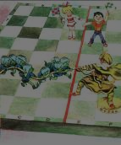 (Слайд 4)

- Может ли Ферзь вычертить своими ходами на шахматном поле квадрат, прямоугольник, треугольник? (Да)
- Укажите адреса на шахматной доске (верхний правый угол - a2, a6, g2, g6), поставьте точки, соедините их. Какая фигура получилась?

8
7
6
5
4
3
2
1
 | а | b | c | d | e | f | g | h

- Найдите:
Белые – площадь фигуры. S = a ∙ b S = 2 ∙ 3 = 6 см²
Черные – периметр фигуры P = (a + b) ∙ 2 P = (2 + 3) ∙ 2 = 10 см

Он ушастый и гривастый,
Смело скачет сквозь огонь!
Ну, отгадывай, не хвастай…
Да, конечно, это … (Конь)

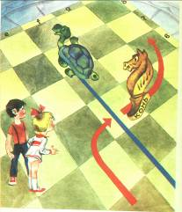 (Слайд 5)

- Выполните действие по заданному алгоритму

 | а
 | +3
 | 15
 | да | нет
 | - 8
 | х

 | Белые | Черные
а | 5 | 12
х | 9 | 10

- Почему Конь приготовил нам испытание с циклическим алгоритмом? (Стрелка похожа на его ход)

- Физминутка «Мы пешки»

Ребята держат в руках пешки и выполняют движения
Пешку в руки мы возьмем,
И на цыпочках пойдем.
Руки вверх подняли,
Пешку показали.
Пешка – круглая головка.
Наклоним ее немножко.
Влево, вправо наклоняем.
Пешкой в шахматы играем.

Пешком ходит пешка,
Не нужна ей спешка.
Вот противник на пути,
Наискосок его бери.

- Включение в систему знаний и повторение

Очень трудно ошибиться:
Шапка острая на нем?
Стоит рядом (не садится)
И с Ферзем и с Королем.
(Слон)
(начальные позиции: c1, g1, с8, g8)
(На демонстрационной доске)

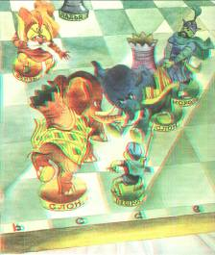
(Слайд 6)

Решите задачу: Василиса Премудрая и Кошей Бессмертный играли в шахматы. Василиса Премудрая выиграла 25 партий, в Кошей Бессмертный на 19 партий меньше. Сколько партий в шахматы выиграла Василиса Премудрая? (Ответ: 25)

25
? | 19

(В задаче содержится ответ.)
- А какой вопрос можно поставить к этой задаче?

Башня круглая такая
И бойницы сквозь зубцы.
На доске в начале – с краю.
Отгадали? Молодцы!
(Ладья)
(начальные позиции: а1, h1, d8, h8)

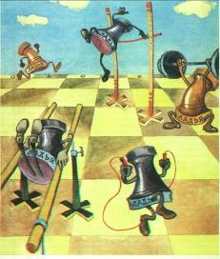
(Слайд 7)

Прямолинейная бесхитростная фигура
Сосчитайте:
Белые: от 2 до 20, присчитывая по 2
2 | 4 | 6 | 8 | 10 | 12 | 14 | 16 | 18 | 20
Написать маркером на ленте по горизонтали
Черные: от 3 до 30, присчитывая по 3
3 | 6 | 9 | 12 | 15 | 18 | 21 | 24 | 27 | 30
Написать маркером на ленте по вертикали
Их в игре по 8,
Отгадывай без спешки,
Не ошибись, мы просим.
Конечно, это … (Пешки)
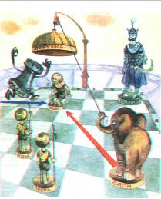
(Слайд 8)

Задача: Пешки расставили в два ряда по 8 пешек в каждом ряду. Сколько всего пешек на шахматной доске? (ответ: 16)
Белые решают сложением, черные умножением.

- Рефлексия деятельности
  - Задания каких фигур вам показались трудными?
  - Чему еще надо поучиться?
Играйте в шахматы,
Не знайте бед
Желаем вам удачи и побед
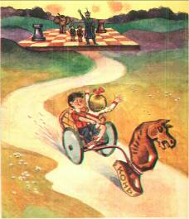 (Слайд 9)
Песня «Играйте в шахматы» (на музыку Э. Ханка «Песня первоклассника»)

Шахматы давным-давно,
Как игра возникла,
В школу быстро все равно
Шахматы проникли.
Изучаем шах и пат,
Знаем все на свете,
Ставят папе «детский мат»
Собственные дети.
То ли еще будет,
То ли еще будет,
То ли еще будет, ой-ой-ой!
Шахматы – наши друзья,
Мы их любим очень,
Нам без них никак нельзя,
Снятся даже ночью.
В шахматы играем мы,
Устали не зная,
Чемпионами страны
Стать всегда мечтаем.
То ли еще будет,
То ли еще будет,
То ли еще будет ,ой-ой-ой!
Чтоб гроссмейстерами стать,
Надо непременно
Правила все изучать,
И тогда, наверное,
На доске мы в бой пойдем
Пешками, Слонами,
Всех ребят мы позовем,
Вы играйте с нами!
То ли еще будет,
То ли еще будет,
То ли еще будет, ой-ой-ой!

